Bước đầu lập trình Java

Statement
- Statement là một lệnh hoàn chỉnh để được thực thi, nó có thể bao gồm 1 hoặc nhiều biểu thức

Các lỗi phổ biến thường gặp
- Thiếu “;” ở cuối câu lệnh
- Lỗi thiếu hoặc sai kí tự khi lập trình. VD:
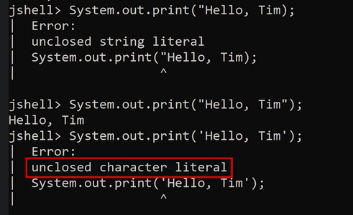

Keyword
- Keyword là một trong số bất kỳ các từ dành riêng có nghĩa được xác định trước trong ngôn ngữ Java. Trong cú pháp Java, tất cả mã đều phân biệt chữ hoa chữ thường và bao gồm cả từ khóa.

Variable
- Biến là một cách để lưu trữ thông tin trong máy tính của bạn
- Các biến mà chúng ta xác định trong một chương trình, có thể được truy cập bằng tên mà chúng ta đặt cho no và máy tình sẽ thực hiện công việc khó khan để tìm ra nơi chúng được lưu trữ trong bộ nhớ truy cập ngẫu nhiên hoặc Ram của máy tính
- Một biến, như tên cho thấy, có thể thay đổi, nói cách khác, nội dung ó thể thay đổi, vì vậy điều chúng ta phải làm là cho máy tnhf biết loại thông tin nào chúng ta muốn lưu trữ trong biến rồi đặt tên cho biến đó

Data type
- Có rất nhiều kiểu dữ liệu khác nhau mà chúng ta có thể khai báo cho biến của mình
- Nói chung, chúng được gọi là các loại dữ liệu. Một số kiểu dữ liệu là những từ khóa trong java. Khi chúng ta tìm hiểu các tính năng đối tượng của java, bạn sẽ thấy rằng có rất nhiều sự linh hoạt trong việc tạo các kiểu dữ liệu của riêng bạn.

Declaration Statement
- Câu lệnh khai báo được sử dụng để định nghĩa một biến bằng cách chỉ ra kiểu dữ liệu và tên, sau đó tùy ý đặt biến thành một giá trị, người ta thường nói kiểu đề cập đến kiểu dữ liệu

Expressions
- Biểu thức là một cấu trúc mã hóa đánh giá một giá trị duy nhất.

Operators
- Toán tử thực hiện một thao tác trên một biến hoặc giá trị. Cộng, trừ, nhân, chia là bốn phép tính thông dụng và có thêm rất nhiều toán tử nữa

So sánh Double và Float
- Dữ liệu khai báo với double sẽ được máy xử lý nhanh hơn với Float, mặc định các số thập phân nếu không khai báo thêm gì sẽ mang giá trị double (tương tự với mặc định các số nguyên nếu không khai báo thêm gì thì sẽ mang giá trị int)
- Chọn Double làm mặc định vì nó xử lý chính xác hơn và có thể xử lý phạm vi lớn hơn

So sánh Char và String
- Đều khống nhau là dùng để khai báo và lưu trữ ký tự nhưng Char chỉ lưu một ký tự còn String lưu được nhiều ký tự
- Ký tự khai báo kiểu Char được đặt trong dấu ngoặc đơn còn ký tự khai báo kiểu String được đặt trong dấu ngoặc kép

So sánh String và StringBuilder
- String là lớp bất biến, nhưng có thể dùng như một dữ liệu nguyên thủy (chứ String không phải dữ liệu nguyên thủy mà là một lớp)
- StringBuilder là lớp có thể thay đổi, nghĩa là nó thể thay đổi giá trị nhưng không chia sẻ chuỗi đặc biệt các tính năng, như có thể gán cho nó một chuỗi ký tự hoặc sử dụng toán tử dấu + trên cả 2

Toán tử và toán hạng
- Toán tử là các phép tính +, -, *, /… còn toán hạng là bất kỳ đối tượng nào thao tác với toán tử

